
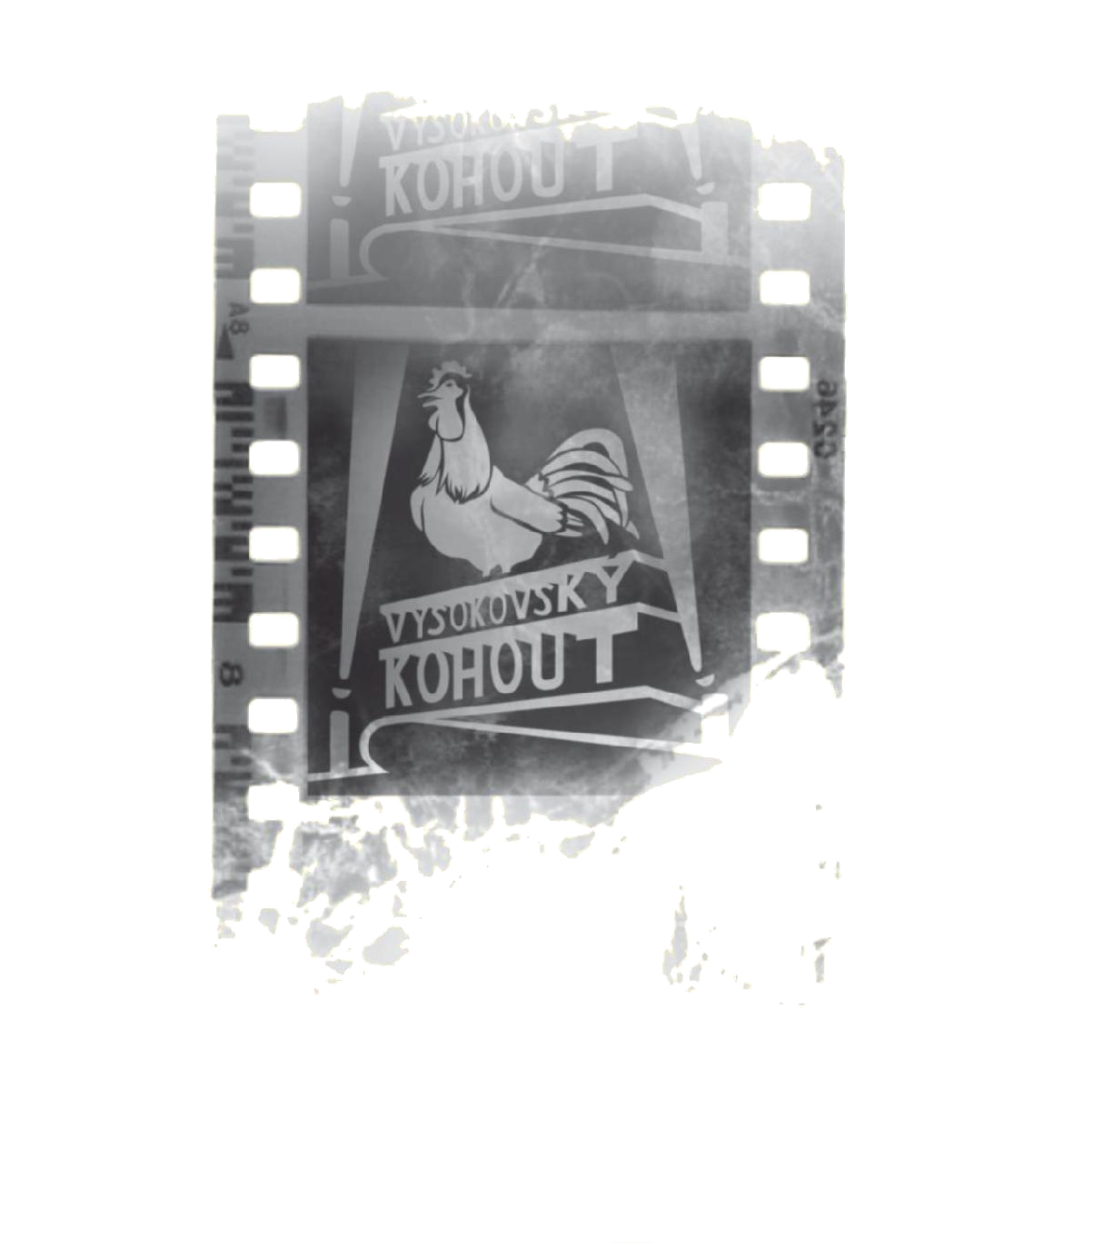
Výsledková listina
soutěže "Vysokovský kohout"
11. - 13. 11. 2011
KATEGORIE:
FILMY DOKUMENTÁRNÍ
1. cena | Vyznání | Petr Baran, Brno
2. cena | Soukromý vesmír | Martin Láník, Brno
3. cena | Bača Milan verzus smernice EU | Ing. Ján Kúska, Liptovský Mikuláš
ČU | Vitální Rudolf | Jaromír Schejbal, Rychnov nad Kněžnou
ČU | Život v tieni | Ing. Ľubor Patsch, Liptovský Hrádok
ČU | Jízda králů | Miroslav Trudič, Náchod
ČU | Expedice Slorak | Václav Wetu Šimek, Červený Kostelec

FILMY ANIMOVANÉ
1. cena | Larghetto | Jaroslav Nykl, Praha
2. cena | Plechovky | Bohumír Novák, Nové Město na Moravě
3. cena | Zánik domu uvaděčova | Bohumil Kheil, Praha
ČU | Sklizeň Mr.Q | Martin Bohadlo, Vysokov

FILMY HRANÉ
1. cena | 20 10 | Filmová společnost Foxymon,  Miroslav Pandula, Brno
2. cena | Bludička lásky | Mgr. Alena Krejčová, Ústí nad Labem
3. cena | Na fonus | Rosana Zvelebilová, Kladno
ČU | Slépka | Milan Machát, Moravské Budějovice

ZVLÁŠTNÍ OCENĚNÍ
Cena Járy Kohouta | Anna | Ivo Procházka, Jaroslav Horák, Brno
Cena poroty | Kafíčko | Vladimír Císař, Kutná Hora
Hlavní cena | Jednadvacet | Bohumil Kheil, Praha

Porota: Miloslav Kučera
Libor Hlavatý
Tomáš Magnusek
Miroslav Janek
Milan Chára

Ve Vysokově 13.11.2011

